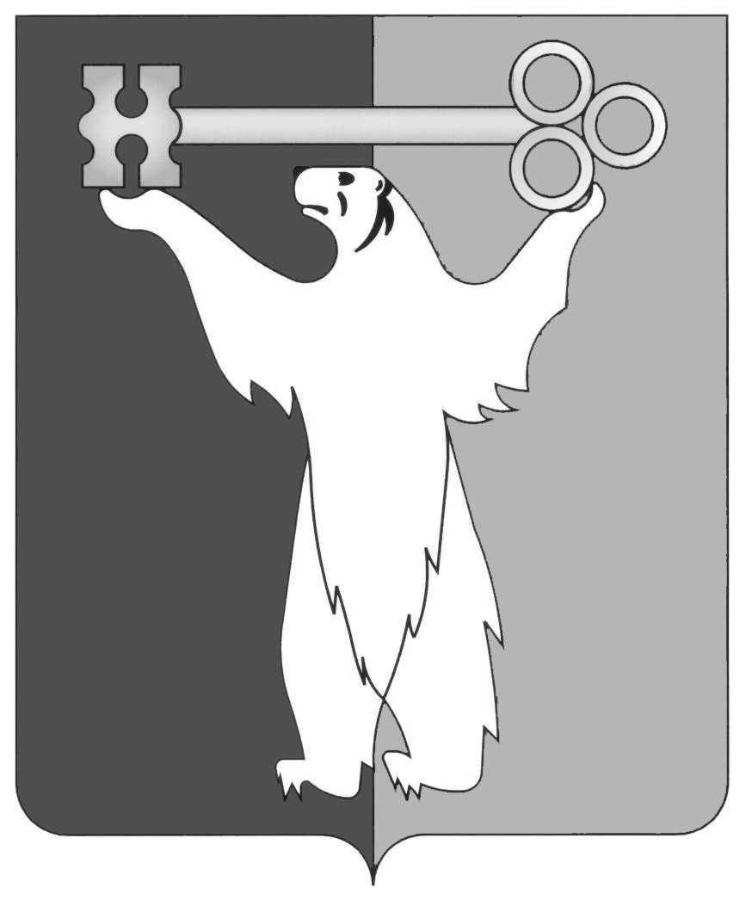

РОССИЙСКАЯ ФЕДЕРАЦИЯ
КРАСНОЯРСКИЙ КРАЙ

НОРИЛЬСКИЙ ГОРОДСКОЙ СОВЕТ ДЕПУТАТОВ

Р Е Ш Е Н И Е

« 24 » мая 2016 года | № 31/4-694

О досрочном прекращении полномочий депутата
Городского Совета Бугая О.А.

В соответствии со статьей 31 Устава муниципального образования город Норильск, личным заявлением депутата Бугая О.А., Городской Совет

РЕШИЛ:

1. Досрочно прекратить полномочия депутата Бугая Олега Анатольевича, избранного по единому избирательному округу от общетерриториального списка кандидатов, выдвинутого избирательным объединением Норильское местное отделение Всероссийской политической партии «Единая Россия», согласно заявлению.
2. Решение вступает в силу со дня принятия.
3. Решение опубликовать в газете «Заполярная правда».

Глава города Норильска | О.Г. Курилов

